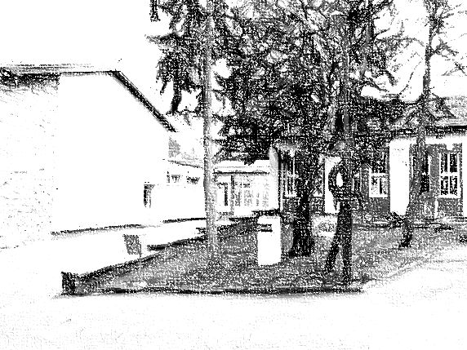
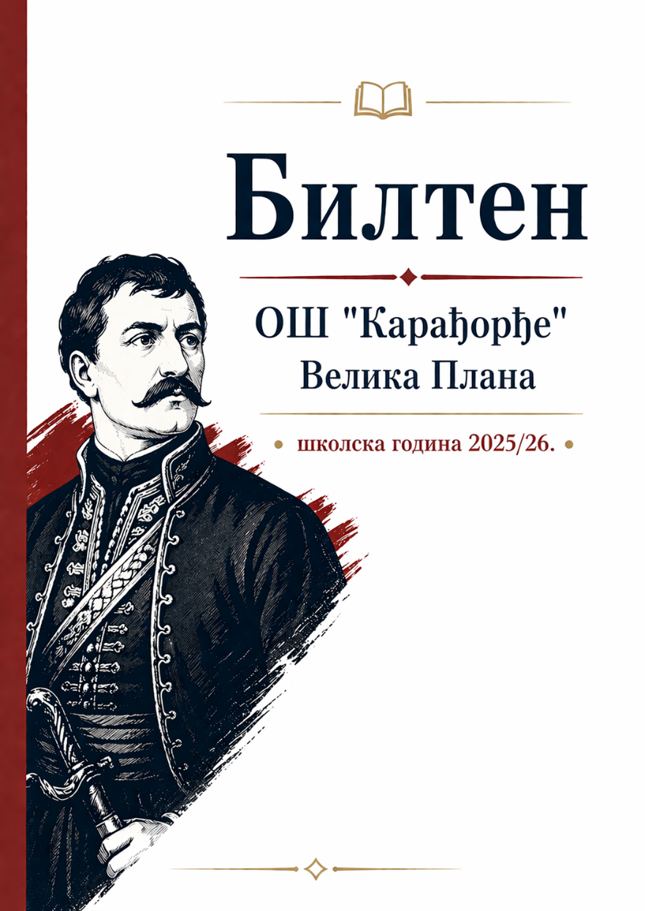

Они су понос наше школе
Учесници Републичких и Окружних такмичења
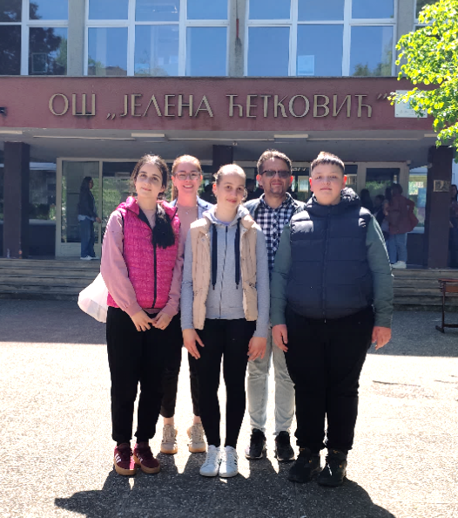
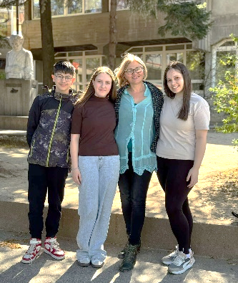

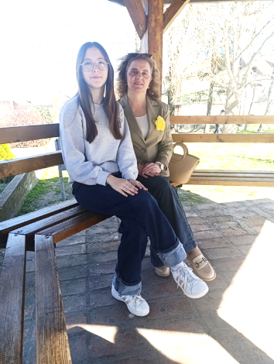
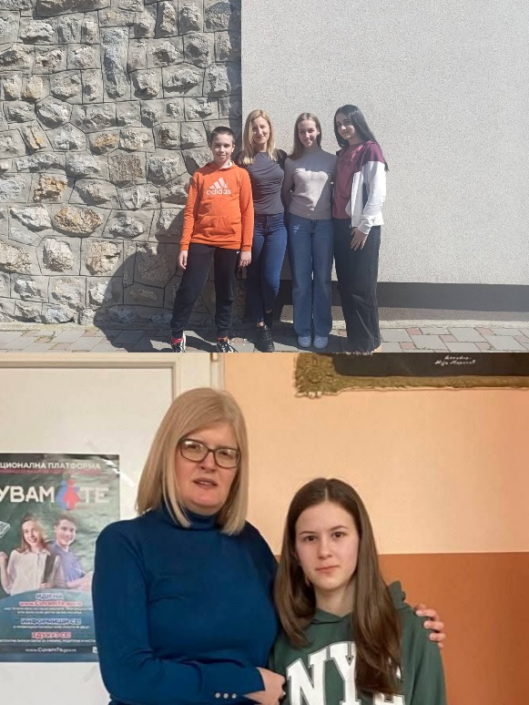
-српски језик и књижевност-

-књижевна олимпијада-

-техника и технологија-

-историја-

Они су понос наше школе
Учесници Републичких и Окружних такмичења
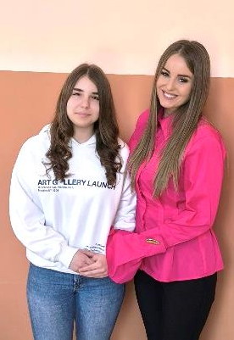
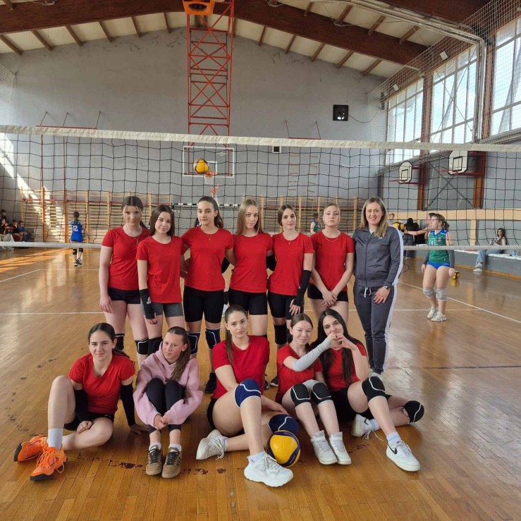

-физика-

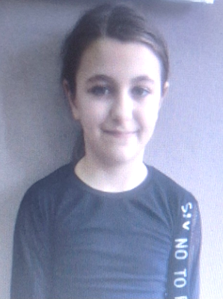

Женска екипа
ОШ „Карађорђе“
у одбојци

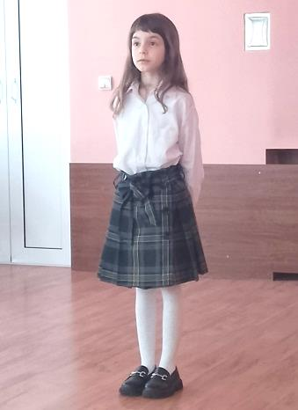
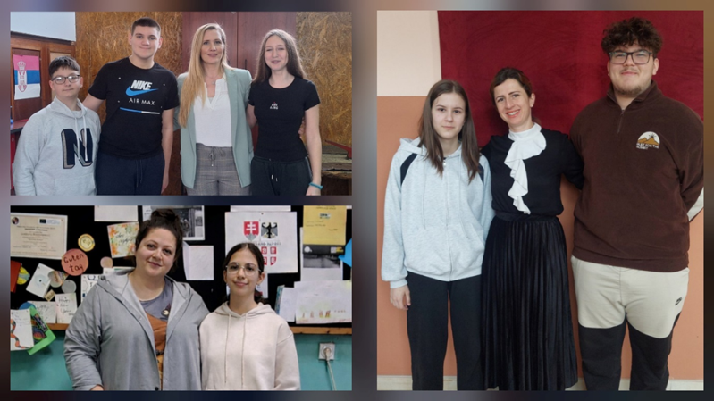
-Песниче народа мог-

-математика-

-енглески језик-

Светско финале „Hippo“ такмичења из енглеског језика
2025. година

Ученица Лана Петровић (6/2) директно се пласирала на Светско финале међународног „Hippo“ такмичења из енглеског језика. Такмичила се у Италији у октобру 2025. у месту Асизи са вршњацима из целог света. Лана је током боравка у Италији учествовала у групним радионицама које су се бавиле прављењем анимацијa. Њен групни рад је изгласан за најбољу анимацију и приказан је на финалној додели награда. Наставница - ментор Весна Жаке.
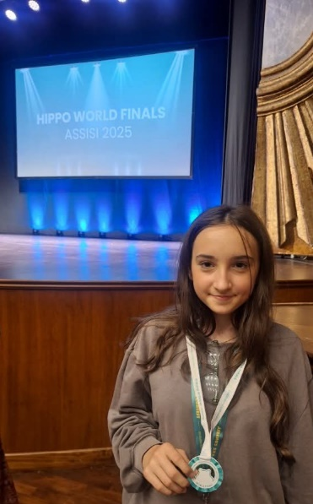
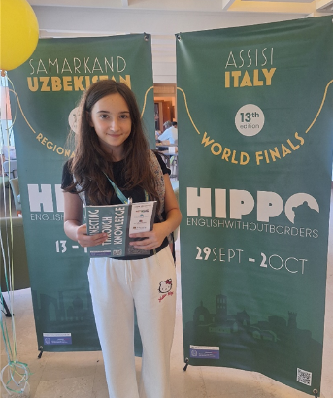

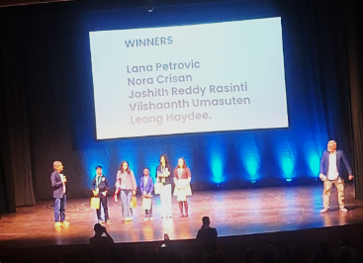
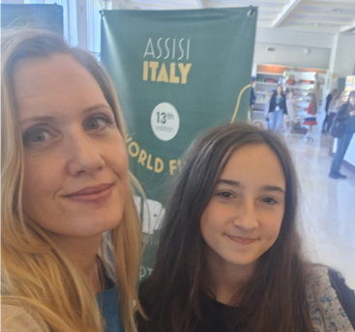

Масовност и врхунски резултати на „Hippo“ 2026.
Крупним корацима у свету знања

И ове године ученици наше школе масовно су учествовали на “Hippo” такмичењу из енглеског језика и остварили одличне резултате. Посебан понос је што ће нас чак троје ученика представљати на Eвропском финалу. Сви овогодишењи такмичари показују да уз праву подршку и посвећеност, образовање може бити инспиративно и победничко путовање.

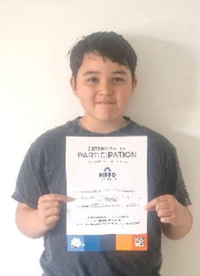
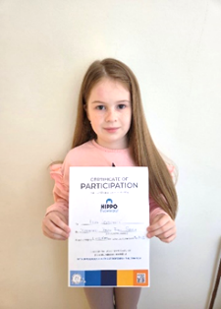
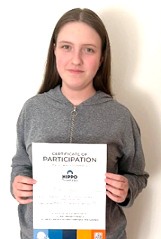

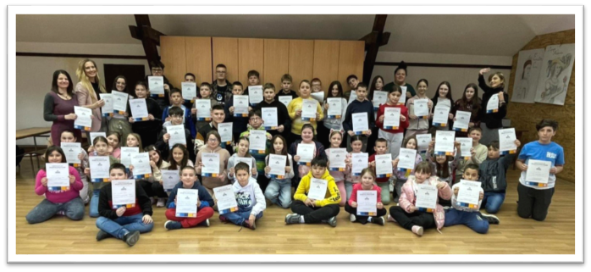
Лана Јевремовић

Михајло Марјановић

Мина Спасић

Читалачка значка
23.4.2026.године

У Градској библиотеци ,,Радоје Домановић" у Великој Плани по 12. пут одржана је манифестација ,,Читалачка значка". Тим поводом, гост ученика била је књижевница Гордана Малетић.
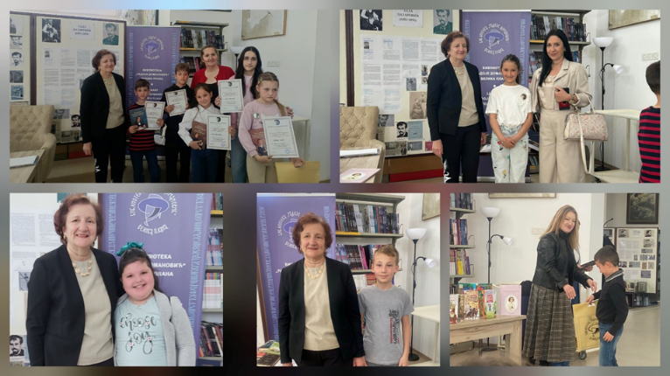

Крв живот значи
победници литералног и ликовног конкурса
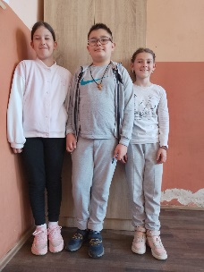
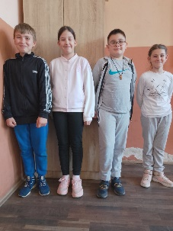
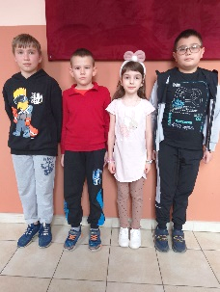

Шах као стил живота
на шаховској табли

Шаховској секција наше школе остварила је ове године запажене резултате, па и Републичко такмичење. Следи атмосфера са различитих турнира. Секције воде учитељ Аца Маринковић и наставница Светлана Мирчић.
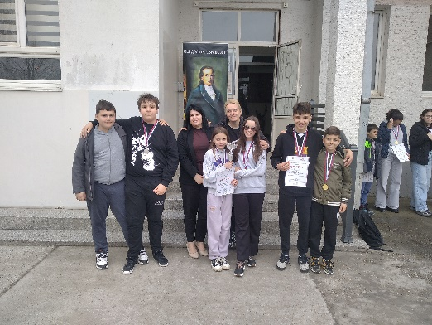
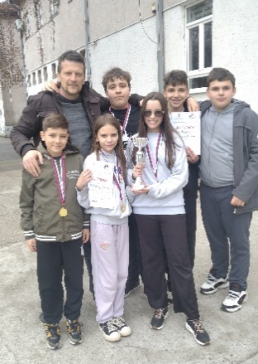

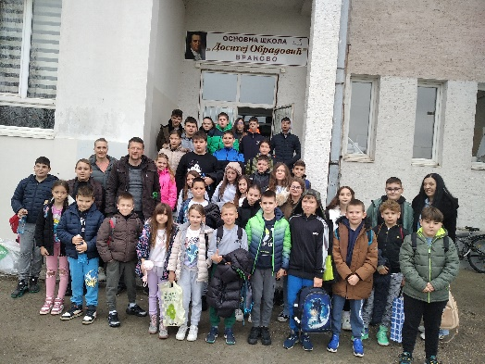

5. ФИЛМСКИ ФЕСТИВАЛ „ФИЛИЋ-ФИЛМИЋ“
Велика Плана

Ана Тодоровић 8/3,
3. награда за анимирани филм „Добро у нама“
предметна наставница Снежана Гроздановић;
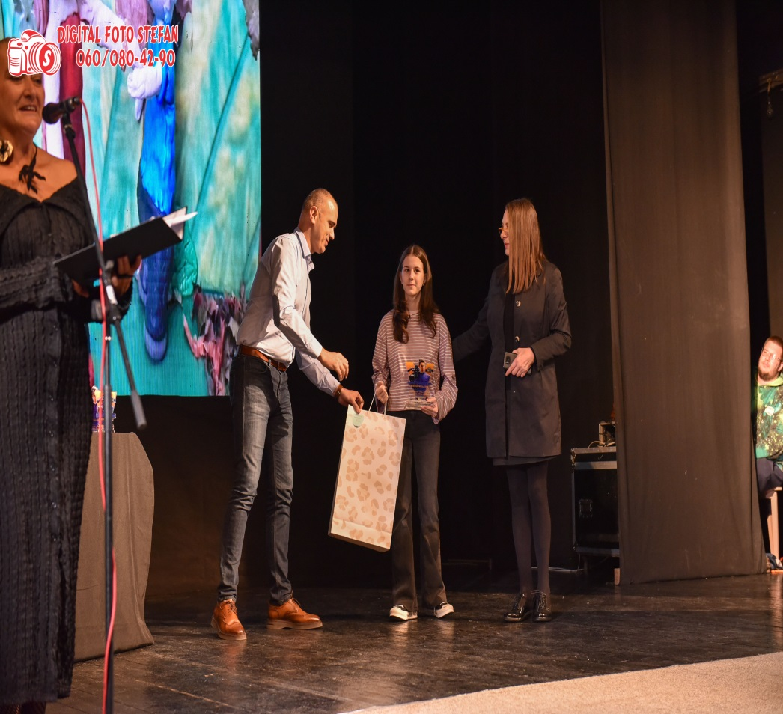

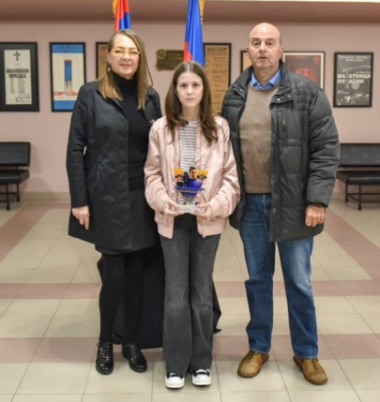

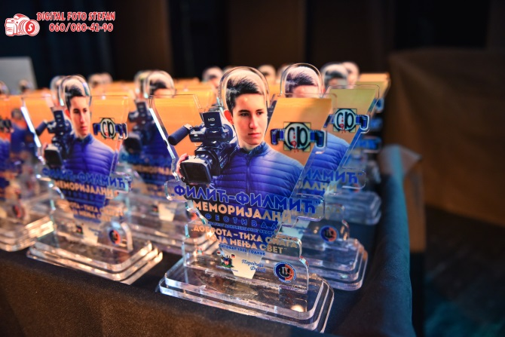

Фестивал окупља младе ствараоце из основних и средњих школа, као и студенте, који кроз кратке документарне и игране филмове изражавају своје виђење света без насиља. На Фестивалу се додељују три награде за најуспешнинија филмска остварења у трајању до 3 минута.

ЛИКОВНИ КОНКУРС СВЕТОСАВЉЕ У ОЧИМА ДЕЦЕ
Велика Плана

КАТЕГОРИЈА VII-VIII РАЗРЕД:
1. место Мина Спасић 8/4,
1. место Ана Тодоровић 8/3;
КАТЕГОРИЈА V-VI РАЗРЕД:
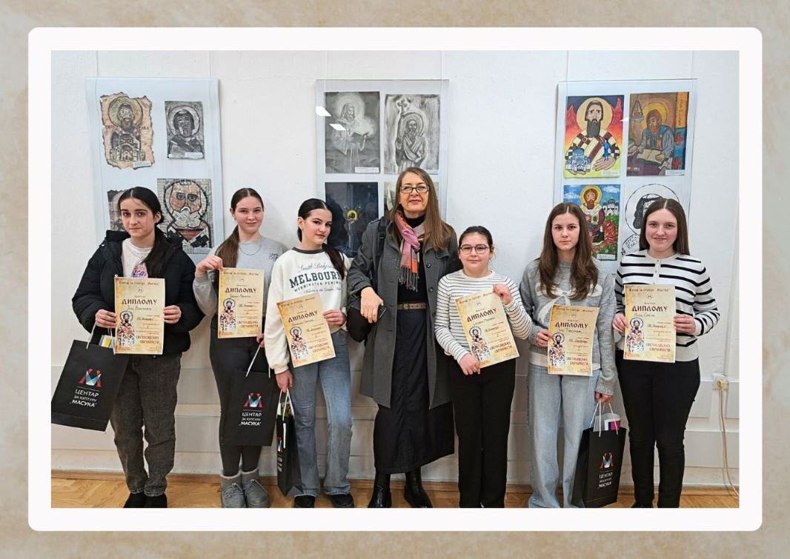
1. место Смиљана Мирковић 5/3,
1. место Јана Величковић 6/1,
2. место Јована Маричић 6/4,
2. место Николина Пантелић 6/4;
Предметна наставница Снежана Гроздановић;

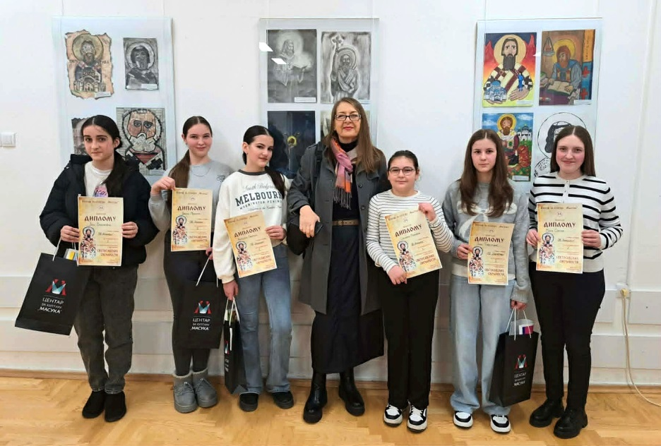

Традиционално општинско такмичење ученика и ученица основних и средњих школа са територије Велика Плана у организацији Центра за културу „Масука“.

МОЈЕ ОТКРИЋЕ: АНИМАЦИЈА

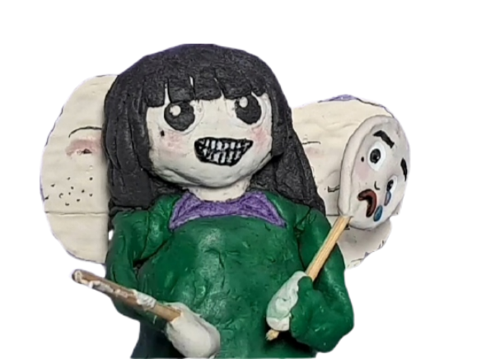

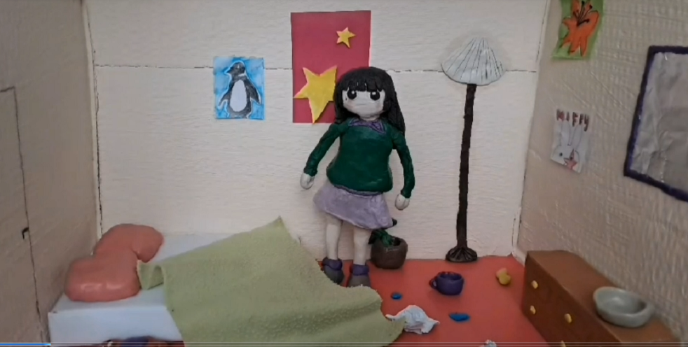

Већина људи види пластелин као материјал за једнократну дечју игру – шарену масу која заврши осушена и заборављена у углу фиоке. За мене, пластелин је материјал коме дугујем много свог времена. Он је основна полазна тачка за прављење стоп-моушн анимација.

Са прављењем анимација почела сам у седмом разреду, на часовима ликовне културе. Све је почело скоро случајно, као још један редовни задатак, а завршило се са три филма. Да није било тог школског задатка, никада не бих сазнала да волим да правим анимације и да су ми оне заправо јако занимљиве. Интересантно је дати живот пластелину, учинити да се он помера, гледати како добија на вредности. Мада, прављење анимираних филмова је јако спор процес.

Стоп-моушн ради по принципу брзе смене фотографија које стварају илузију покрета. Да бих добила једну секунду филма потребно је око двадесет фотографија, као и померање фигурица милиметар по милиметар. Често се дешава и да фигура падне баш када сам при крају сцене или да се светло промени и појаве сенке. Тада сам морала да се вратим на поновно снимање целокупне сцене. Најтежи део није чак ни прављење фигура, већ борба са ситницама. Када се батерија на телефону испразни усред најбитнијег покрета, или када схватим да ми је у двадесет фотографија ушао прст у кадар, па морам све испочетка.

Оно што људи не виде на екрану јесте хаос који стоји иза тих пар минута филма. Мој „студио“ је обичан сто претрпан лампама, кутијама у којима се одвија радња филма, мрвицама пластелина које се залепе за све што дотакнем и сталцима који држе телефон, јер њиме све снимам. Уосталом, мислим да није потребна професионална камера да би се испричала добра прича – за почетак је сасвим довољно оно што већ имамо у џепу, под условом да имамо довољно маште и добар сценарио. У својој соби, само ја, тишина и сати покушаја да натерам један комад масе да се помери баш онако како сам замислила. Али у томе и јесте суштина – све ме је то, пре свега научило огромном стрпљењу. Тешко је остати фокусиран сатима док се борим са гравитацијом или светлом које се стално мења, али тај труд се на крају увек исплатио.

Сати и сати мојих покушаја и тихе, упорне борбе нашли су свој пут, нису остали незапажени. За свој филм „Добро у нама“, освојила сам трећу награду на Фестивалу „Филић-филмић“. Награда је била лаптоп, који је за мене постао главни алат за даљу монтажу јер се процес прављења анимација не завршава само снимањем. На Међународном фестивалу „Кидикем“, у конкуренцији од преко седамдесет филмова, освојила сам награду за најбољи сценарио за филм „Са друге стране огледала“. На овај успех изузетно сам поносна, јер је једна од укупно пет додељених награда. Наставница ликовне културе, Снежана Гроздановић, предложила ми је учешће на овим фестивалима, што је почетак свега и мог открића анимације.
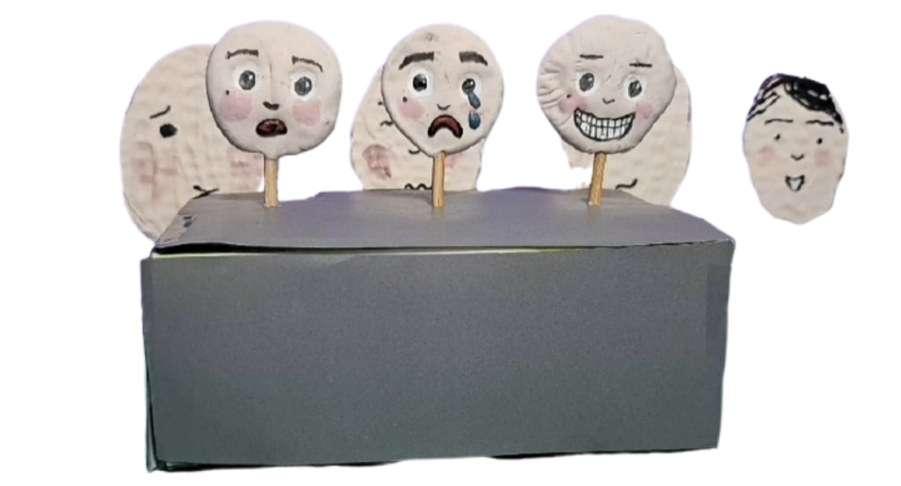
Кроз све мале фигуре од пластелина научила сам да велике ствари не настају преко ноћи, већ милиметар по милиметар, слику по слику. Моји филмови можда трају свега пар минута, али у свакој секунди садржи се много више од самог покрета – у њима је сачувано време, машта и сав труд који обично остане невидљив иза камере.
Ана Тодоровић 8/3

„Etwinning“ кутак
ОБНОВА ОЗНАКЕ ,,ЕТВИНИНГ ШКОЛА" 2025/2026. ЗА ОШ ,,КАРАЂОРЂЕ"

Основна школа ,,Карађорђе" је по други пут обновила статус Етвининг школе. Ознака је додељена на Националној еТвининг Конференцији у Београду 24.9.2025. године што је уједно био и јубилеј, 10 година постојања Етвининга у Србији. Основна школа ,,Карађорђе" је члан и учесник међународних Етвининг пројеката од самог почетка 2015. године и успешно наставља даље.
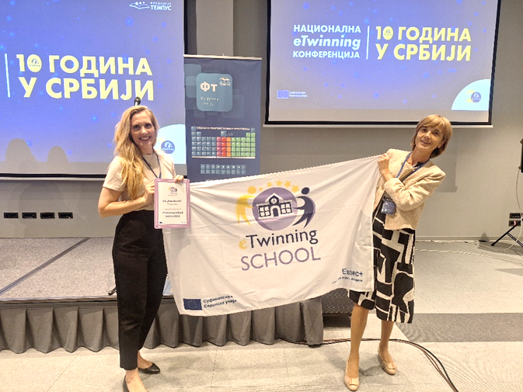

Етвининг пројекат ,,Дуга врлина и вештина"

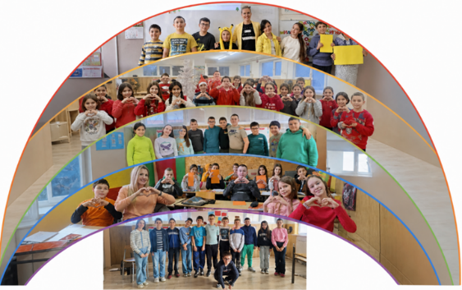
Ученици 5/1 у међународном етвининг пројекту ,,Дуга врлина и вештина" са другарима из партнерских школа из Бугарске и Малте, координатор пројекта - Весна Жаке.

Европски дан језика 2025.

У матичној школи ,,Карађорђе" обележен је Европски дан језика. Ученици су организовали штандове за различите језике. Овогодишњи слоган Европског дана језика је био ,,Језици отварају срце и ум", тако да су ученици цртали постере на ову тему али и разговарали о томе, читали књиге, играли игре, погађали и учили нове речи, па и слушали музику на страним језицима. У организовању су учествовале наставницa енглеског језика Весна Жаке и наставница француског језика Славица Барјактаревић.
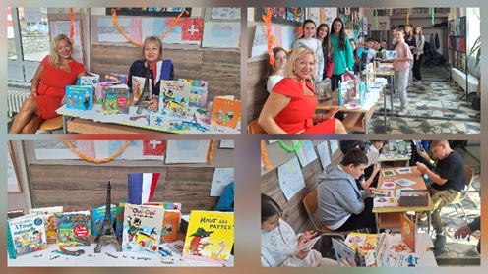
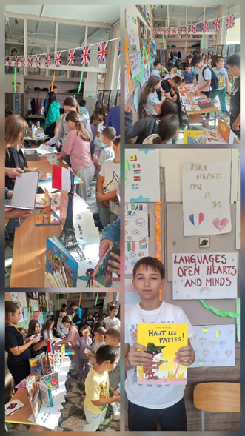
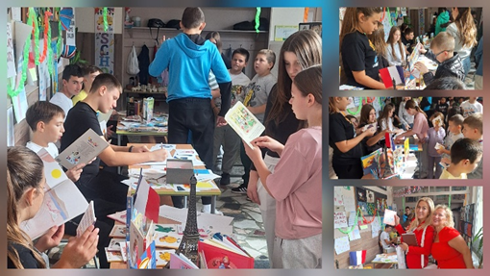

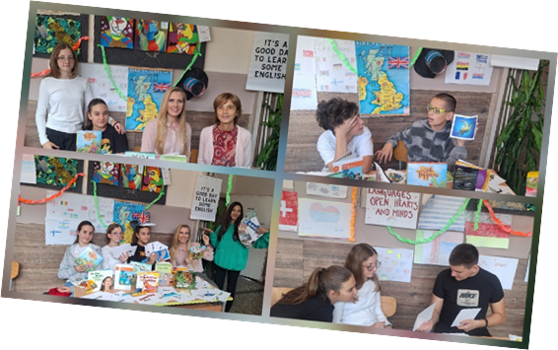

Активности Ђачког парламента

Ђачки парламент је и ове године имао пуно активности. Ово су фотографије са неких од многобројних догађаја које са ђацима изводе наставнице Нада Марјановић Дакић и Горана Милосављевић.
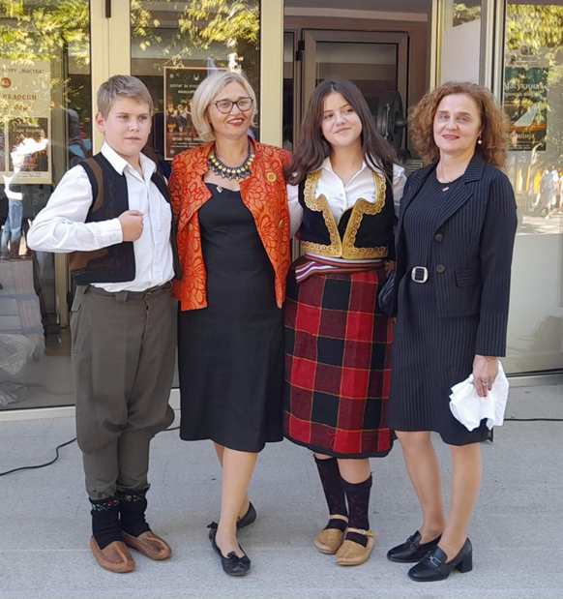
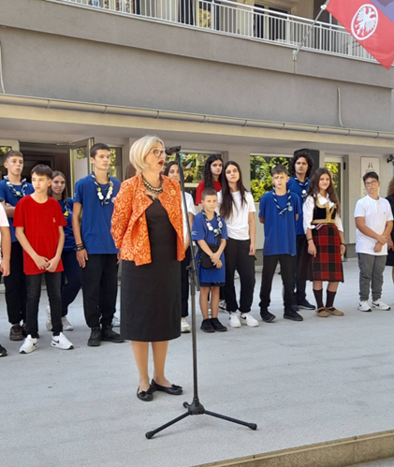

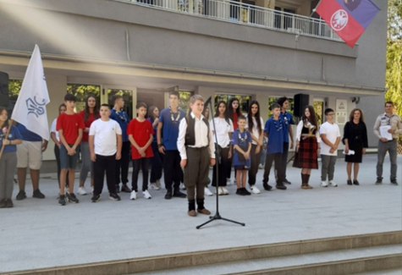
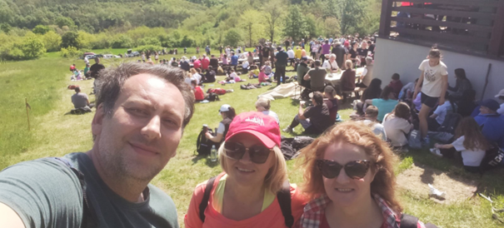

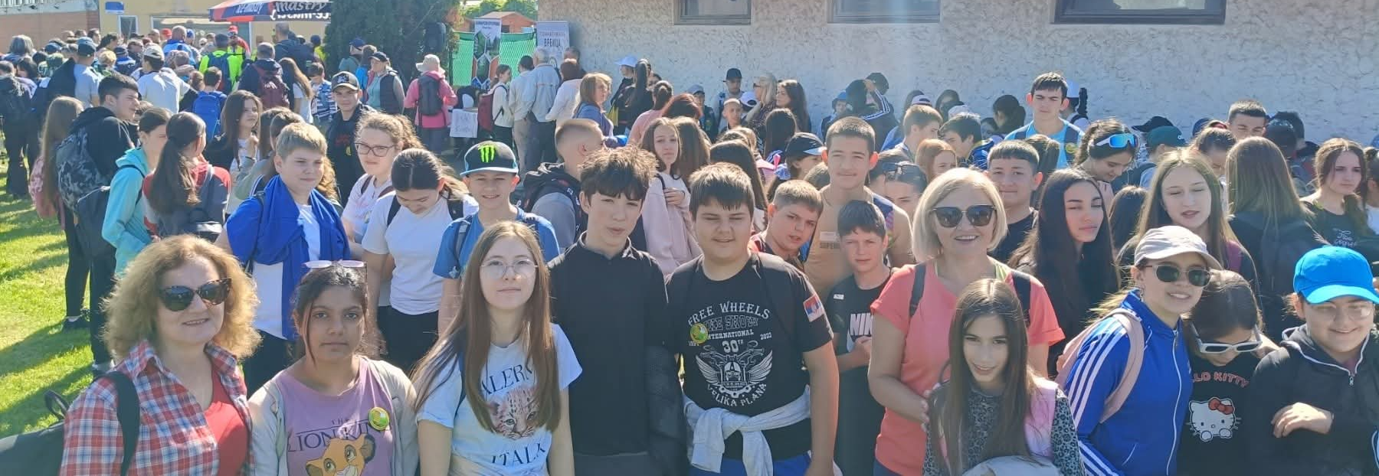

Историјско-географска секција
Обогаћен једносменски рад
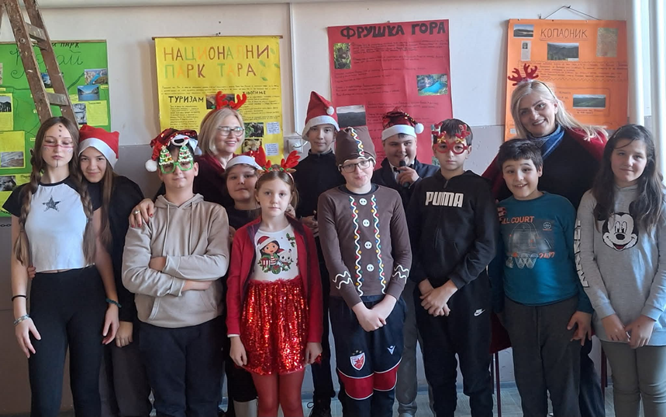

Час корелације – историја и природа и друштво
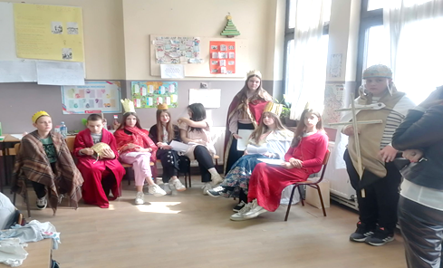
Ученици четвртог и шестог разреда у Великом Орашју поделили су усвојена знања и стекли нова на тему “Србија у доба Немањића”. Шестаци су и пригодним костимима приближили овај део наше историје.
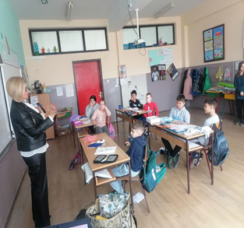
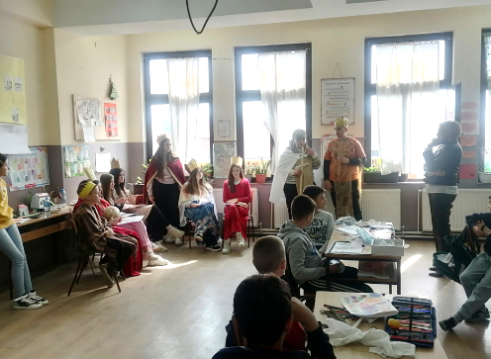

Позориште у школској клупи
интерактивни час српског језика

Ученици од 5. до 8. разреда у матичној школи имали су прилику да присуствују другачијем часу српског језика. Реч је о огледној настави коју је одржао драмски уметник Лука Пиљагић. Тема је била сатирична драма „Јазавац пред судом“. Ученици и наставници су уживали у извођењу овог дела. Надамо се да ће бити више оваквих часова.

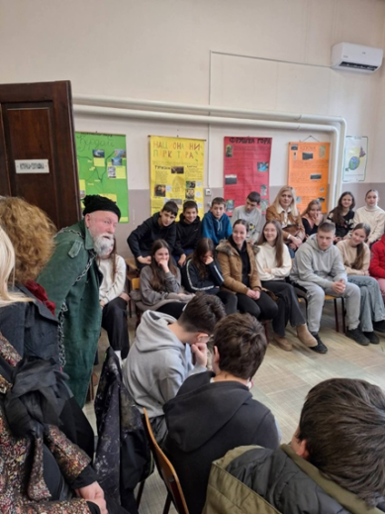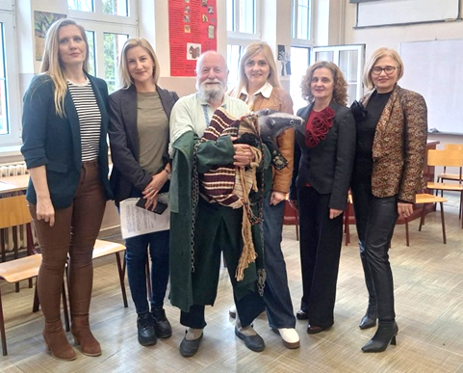

Са часова историје
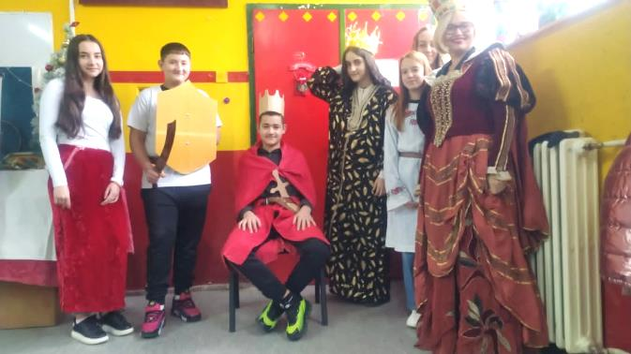

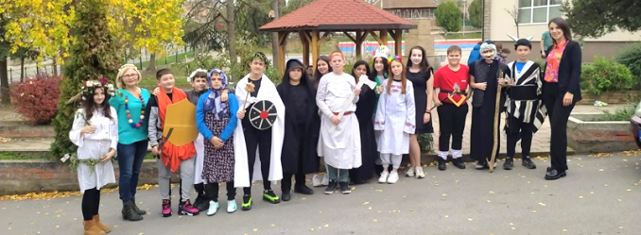
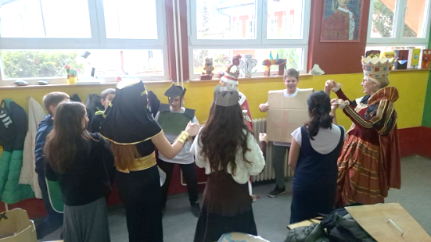

Учење које спаја – Весела учионица 2
сарадња са Екуменском хуманитарном организацијом

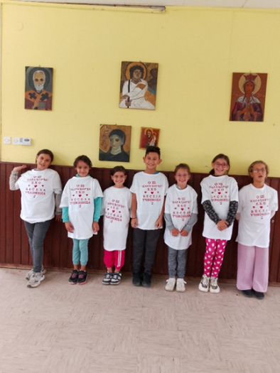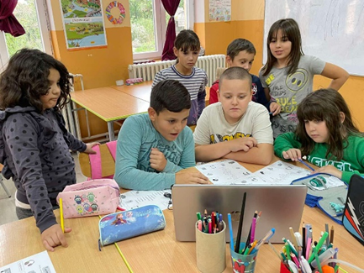
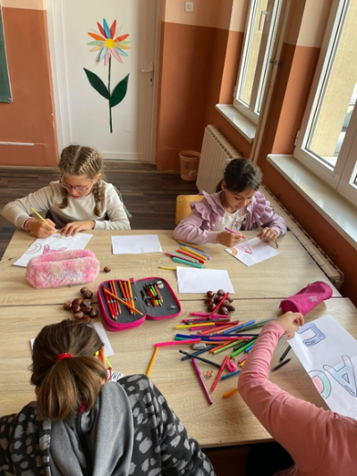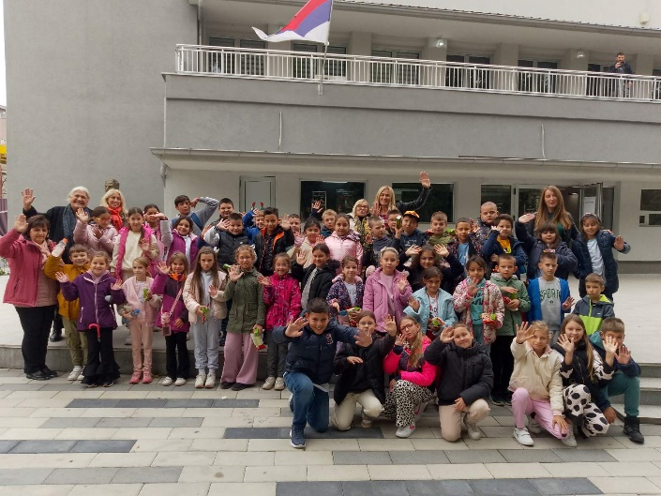
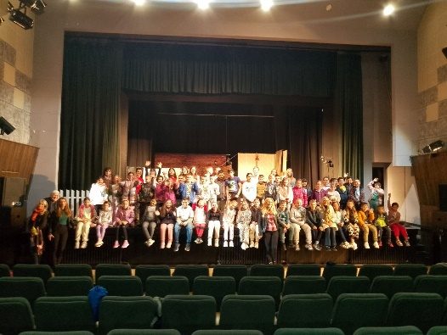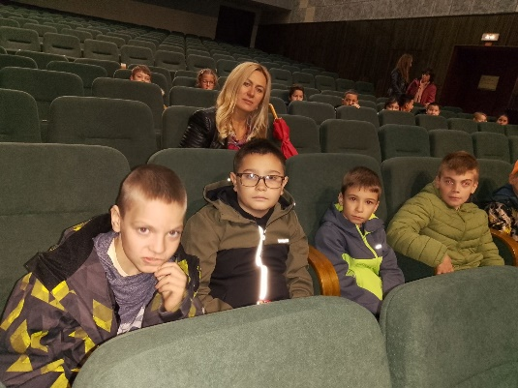

У духу француског језика
У сарадњи са Француским институтом, часове конверзације реализовала је лекторка Клеман Роме из Француске са ученицима 6, 7. и 8. разреда.
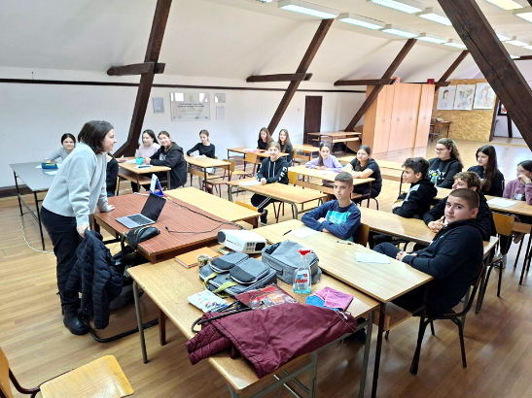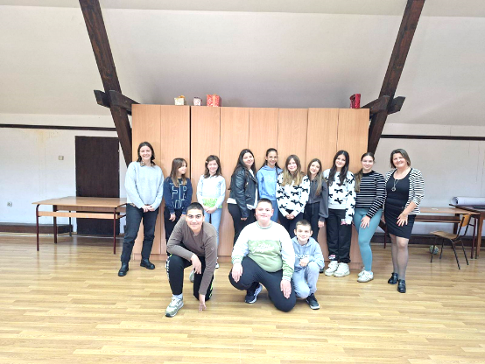

Инспирација са југа Француске
Весна Алексић, наставница француског језика – стручно усавршавање у Монпељеу и награда на конкурсу поводом Дана професора француског језика, фебруар 2026. године.
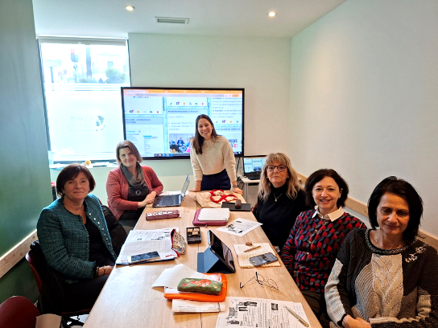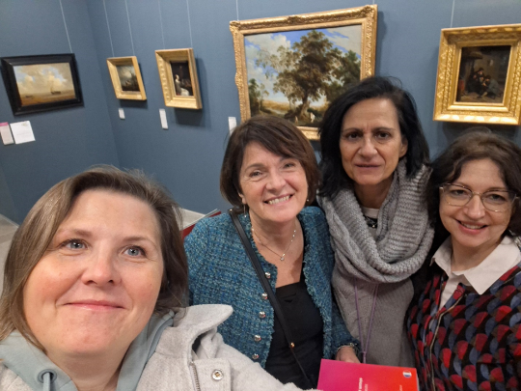

Нова перспектива
Учешће на међународној конференцији УНДП-а „Climate Box“ на Тајланду у децембру 2025. године – Весна Алексић, наставница француског језика.
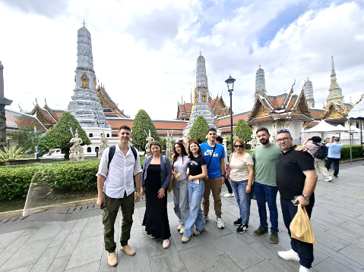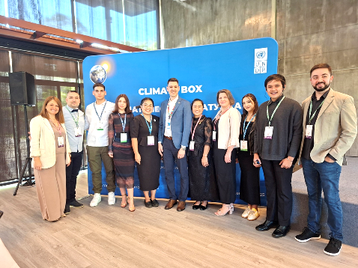

Дан планете Земље
школа у Радовању

Ученици другог и четвртог разреда заједно са својом учитељицом Весном Милићевић вредно су радили у школском дворишту и засадили руже, показујући колико брину о природи и свом окружењу. Садњом биљака доприносимо чистијем ваздуху и здравијој животној средини.
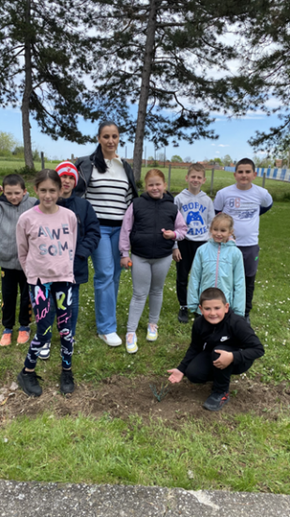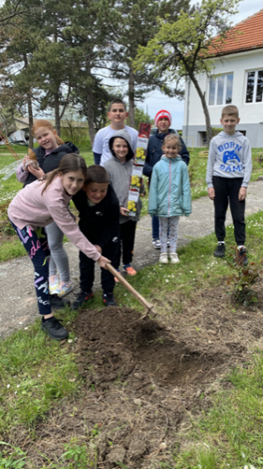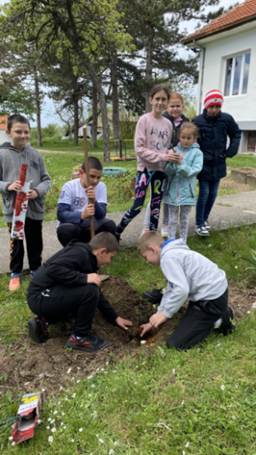

Међународни дан старих

Ученици од 1. до 4. разреда у Радовању обележили су у октобру Међународни дан старих кроз занимљиве радионице.
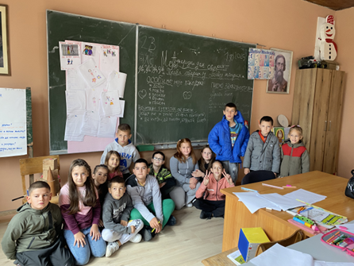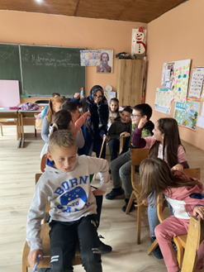

Чајанка

Сусрети школа (ОШ "Свети Сава" и ОШ "Карађорђе") и чајанка поводом светског дана поезије. Ученици 3/3 присуствовали су чајанки у ОШ "Свети Сава" у Великој Плани, том приликом су рецитовали и слушали песме своје учитељице Љиљане Вукојевић, која је била у својству госта - песника.

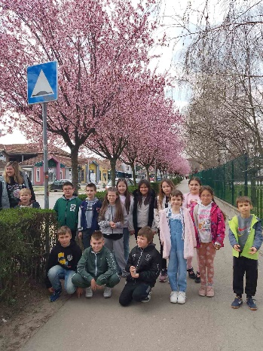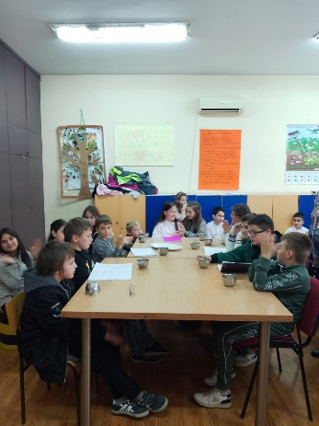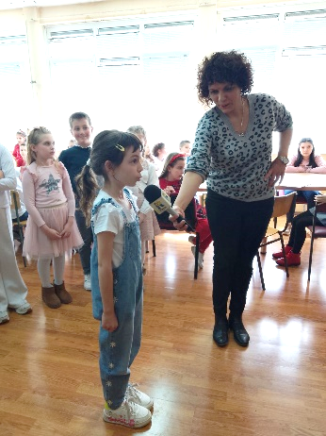

Бициклом кроз моје село

У оквиру Дечје недеље у Великом Орашју организована је традиционална активност „Бициклом кроз моје село“. Ученици старијих разреда возили су бицикле, а ученици млађих разреда имали организовану шетњу. Сви су се на крају окупили у порти сеоске цркве.
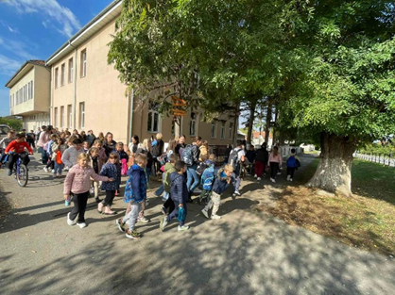
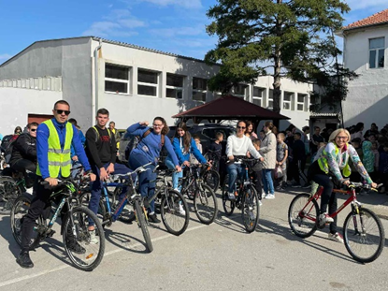
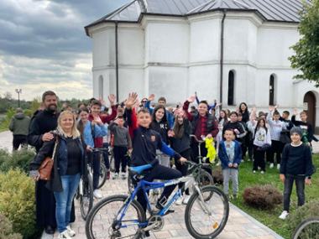

Успомена на Илију Илића

Тешко је у пар реченица написати било шта што би могло описати Илију и све оно што је он био. Када помислим на њега, прво чега се сетим није нека велика реч или догађај, већ његов осмех. Био је неко ко је могао својом ведрином да учини сваки тренутак лепшим. Док смо се ми оптерећивали ситницама, он нам је својом смиреношћу показивао шта су праве вредности и како се суочавати са изазовима. Постоје празнине које се никада не попуне, али и пријатељства која никада не престају. Чуваћемо те од заборава кроз најлепше успомене.
Ана Тодоровић, ученица одељења 8/3

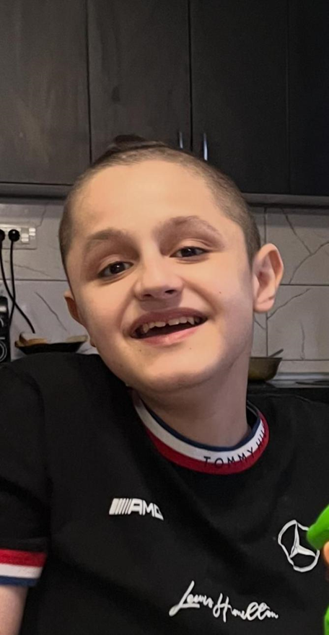
Илија Илић
2010 – 2026.

